**Конспект НОД для детей подготовительной группы**

**«Вулкан»**

**Цель:**развитие познавательного интереса у детей старшего дошкольного возраста через исследовательскую деятельность с кинетическим и интерактивным песком.

**Задачи:**

Ø    формировать представления о типах вулканов, опасностях, которые они представляют, а так же пользе;

Ø    воспитывать интерес к познавательно- исследовательской деятельности, целеустремленность, настойчивость, самостоятельнеость

Ø    развивать тактильную чувствительность и мелкую моторику рук;

Ø    развивать связную речь, умение рассуждать, делать выводы.

Ø    воспитывать любовь к природе.

Оборудование: ноутбук, интерактивная песочница, колонка, стол с кинетическим песком, географическая карта или интерактивный глобус.

**Предварительная работа:**

1.                  Чтение детской энциклопедии "Все обо всем", Большая энциклопедия "Почемучек".

2.                 Рассматривание фотографий, иллюстраций с различными видами вулканов.

3.                 Беседы о вулканах с приведением интересных фактов.

**Ход занятия.**

*Воспитатель собирает детей в круг.*

**Воспитатель:**Ребята, я рада вас видеть! Посмотрите, какой чудесный день сегодня! Я думаю, он станет еще лучше, если мы озарим его своими улыбками!  *(дети улыбаются друг другу). Выполняют артикуляционную гимнастику*

**Воспитатель:** Ребята, мы с вами живем на удивительной планете, которая называется?

Дети: Земля

**Воспитатель:** Отгадайте загадку:

«Я ходил по разным странам,

Плыл по рекам, океанам,

По пустыне шёл отважно –

На одном листе бумажном.» Правильно карта.

*(географическая карта)*.

**Воспитатель**: Дети, посмотрите что я нашла? Правильно карту! что изображено на карте?

Дети: Наша Земля

**Воспитатель:** Правильно. Давайте вспомним, что изображено синим цветом?

Дети: моря, океаны, реки.

**Воспитатель:** А зеленым, желтым, коричневым?

Дети: Суша, пустыни, горы.

**Воспитатель:** Ребята, а что же такое горы?

Дети: Это высокие холмы.

**Воспитатель:** А из чего состоят горы?

Дети: из камней.

**Воспитатель:** А еще, есть такие необычные горы, из которых извергается лава. Как же они называются?

Дети: Вулканы

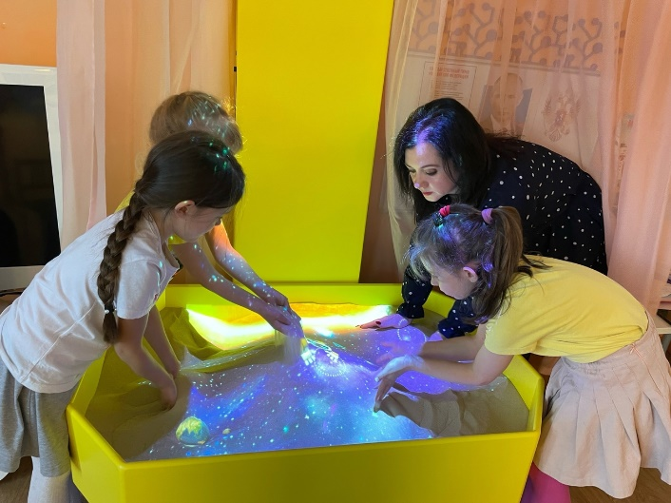**Воспитатель**: Правильно, и сегодня мы с вами поговорим о вулканах.

**Воспитатель**: Я вам расскажу легенду о вулкане, которую вы еще не слышали.

“Жил на свете бог по имени Вулкан. Странный это был бог - некрасивый, хромой. Но зато он был очень трудолюбивый и сильный. И нравилось ему кузнечное дело: стоять у наковальни, бить тяжелым молотом по железу, раздувать огонь в горне. Построил он себе кузницу внутри высоченной горы. А гора стояла прямо посреди моря. Когда Вулкан работал молотом, гора дрожала от верхушки до основания, а грохот и гул разносились далеко вокруг. Из отверстия на вершине горы с оглушительным ревом летели раскаленные камни, огонь и пепел. “Вулкан работает”, – со страхом говорили люди, и уходили жить подальше от этого места. С тех пор, люди, все огнедышащие горы стали называть вулканами. ”

В земной коре образуется трещина, вулкан извергается, лава вытекает, застывает и образует вокруг трещин в земле возвышение, потом опять и опять и в итоге возвышение растет, превращается в гору – конус. Так вырастает вулкан.

**Воспитатель**: А где может образоваться вулкан?

Дети: На суше, и даже в воде.

**Воспитатель**: Внутри Земли очень высокая температура, магма бурлит и пытается вырваться наружу, что ей и удается через трещины в земной коре.

А теперь, ребята, давайте рассмотрим с вами картинки с изображением вулканов. Посмотрите внимательно какой формы вулкан, на что он похож?

Дети: Похож на пирамиду, конус.

**Воспитатель:** Правильно, ребята, вулкан конусообразной формы.

**Воспитатель:** Обратите внимание на его верхнюю часть, как называется эта часть вулкана?

Дети: Кратер вулкана

**Воспитатель:** А на что он похож?

Дети: Кратер вулкана похож на чашу, дыру, миску и т. д.

**Воспитатель:** Ребята, а что внутри вулкана?

Дети: это магма.

Воспитатель: А огненная жидкость, выходящая из вулкана?

Дети: Лава

**Воспитатель:** Кто знает, как происходит извержение вулкана?

Дети: Сначала из кратера поднимается столб дыма и пепел, потом каменный дождь обсыпает склоны гор и начинается извержение.

Воспитатель: Как именно лава может извергаться?

Дети: Ну, иногда вулкан как- будто взрывается, выбрасывая лаву вверх и в стороны.

**Воспитатель:** А как долго вулкан может извергаться?

Дети: один, два дня, а может и несколько лет.

**Воспитатель:** После извержения остается выжженная пустыня не скоро на этом месте появится жизнь. Но, иногда, благодаря действию вулкана появляется новая земля- например Гавайские острова образовались в океане миллионы лет назад благодаря вулканическим процессам

Вулканы бывают нескольких видов. Потухшие-это вулканы, полностью утратившие активность, их извержение маловероятно или не извергавшиеся несколько сотен тысяч лет. Алмазная голова – Гавайи.

Спящими называют вулканы, извержение которых давно не происходило, но всё же оно возможно. Тейде – Испания.

Действующие – это вулканы, извергавшиеся хотя бы раз в памяти человечества. Ключевская Сопка - Россия, Камчатка. И, кстати, это самый высокий действующий вулкан в Евразии.

**Воспитатель:** А вы когда-нибудь видели извержение вулкана? Хотите увидеть? Но для этого нам надо до него дойти!

**Физкультминутка.**

Мы шагаем по равнине

Раз-два, раз-два.

А теперь плывём на льдине

Раз-два, раз-два.

Вот идём по плоскогорью

Раз-два, раз-два.

Забираемся на горы

Раз-два, раз-два.

А теперь мы отдохнём

Раз-два, раз-два.

И места свои займем!

Раз-два, раз-два.

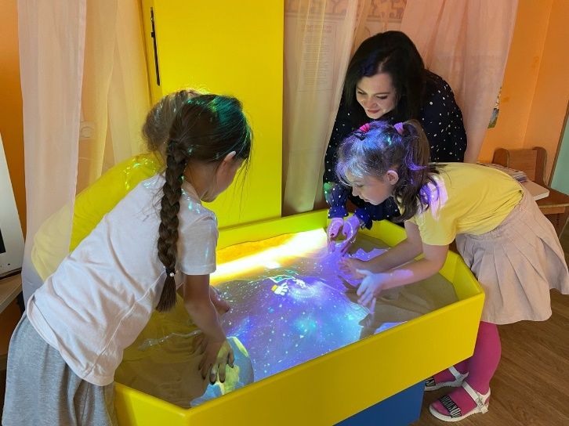**Воспитатель:** Перед тем как начать работать с песком, ребята давайте вспомним правила работы с ним? 

Дети:

- не бросаться песком;;

-  не трогаем руками глаза;

- нельзя сильно дуть на песок;

- не брать песок в рот;

- после занятия вымыть  руки с мылом.

*(Воспитатель и дети подходят к столу с кинетическим песком)*

**Воспитатель:** Ребята ,давайте разобьемся на 2 команды и каждая попробует слепит свой вулкан.

Я покажу вам, как это сделать.

*(Воспитатель делает вулкан, дети повторяют)*

*(Выключается свет)*

**Воспитатель:** Извержение вулкана – одно из самых грозных явлений на земле.

А сейчас мы с вами превратимся в маленьких ученых-вулканологов и сами попробуем сделать извержение вулкана, только с помощью интерактивной песочницы. (воспитатель и дети переходят к интерактивной песочнице ).

Ребята, а теперь мы с вами посмотрим, как извергается вулкан. (выполняем работу с помощью интерактивной песочницы ).

**Воспитатель:**

- Ребята, давайте обсудим, где мы с вами побывали и что нашли?

- Что вы нового узнали о вулкане?

- Удалось ли нам разбудить вулкан? И что произошло с ним?

- С каким песком вам больше понравилось работать?

Оцените свою работу: Если вам понравилось на сегодняшнем занятии возьмите красный флажок; если  вы хотите еще раз попробовать сделать вулкан возьмите зеленый флажок; если у вас что то не получилось возьмите желтый флажок и в следующий раз у вас обязательно все получится!